『この広告の落とし穴はどこだろう？』 クリティカルシンキングで広告を分析してみよう！
クリティカルシンキング（批判的思考）とは
物事を多面的・客観的に捉え、論理的にじっくり考えること
何でも否定することではない

広告の中で、あやしい表現、あいまいな表現、記載してはいけないと思う表現などに○をつけて、理由も記入しよう。

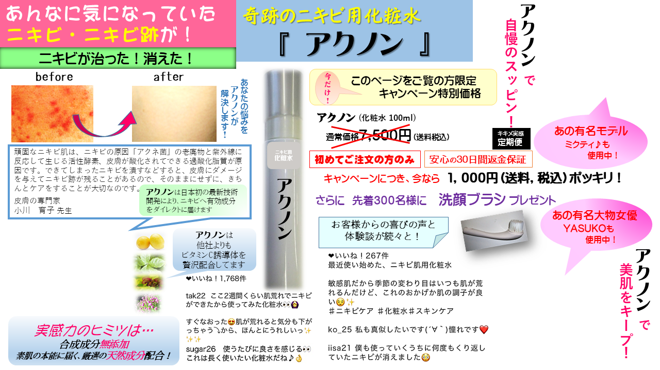

2年 組 No. 名前

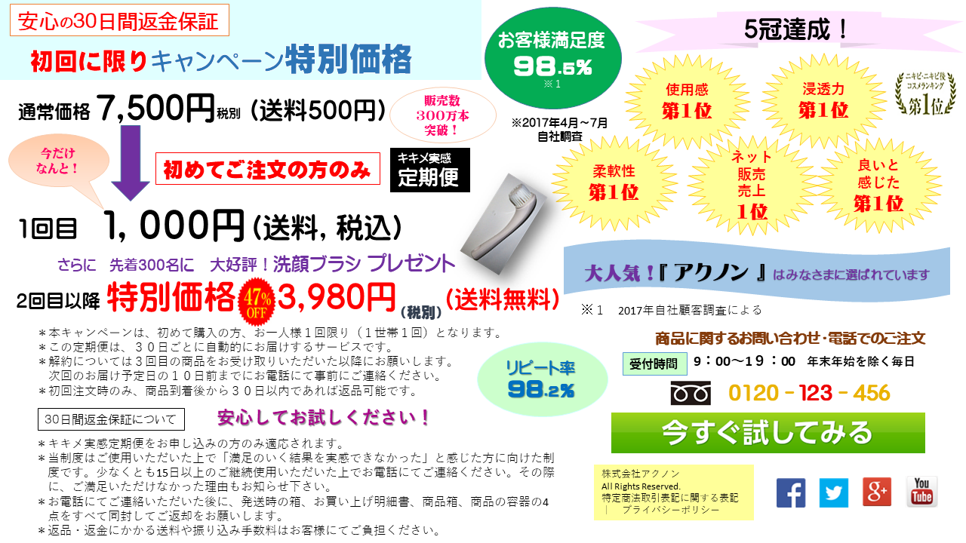

本日の授業を終えて気づいたこと・感想

